**Expéditions archéologiques, travaillant régulièrement en Crimée.**

<http://www.archmap.ru/>

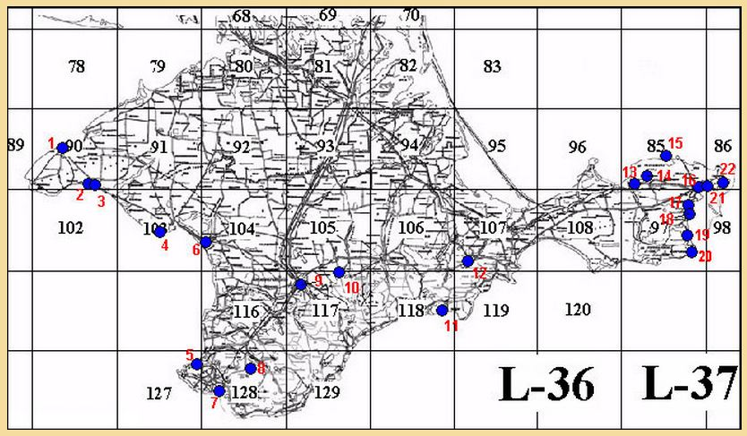

1. Kalos-Limen. 2. Kulchuk. 3. Belyaus. 4. Chaika. 5. Chersonèse. 6. Kara-Tobe. 7. Chembalo. 8. Mangup. 9. Scythe Neapolis. 10. Neyzats. 11. Sudak forteresse. 12. Vieille Crimée. 13. Belinsky. 14. Puits artésien. 15. Compensation, monuments Karalarskogo côte de la mer d'Azov (Kertch Péninsule). 16. Panticapée. 17. Tyritake. 18. Les nymphes. 19. Cherished V. 20. Kitey. 21. Mirmeky. 22. Porfmy.